**Biohumus Универсален 40 л**

**Торфен субстрат,** състоящ се от: **30% БИОХУМУС,  30%ТОРФ, 30% КОМПОСТ  и 10% ПЕРЛИТ**,  готов за употреба.

За пресаждане на всички видове цветя, засяване на семена, пикиране на разсад, отглеждане в саксии и сандъчета на цъфтящи, зелени , вечнозелени храсти, зеленчукопроизводсто и овощарство. Биохумусът подобрява физичните свойства на почвата. 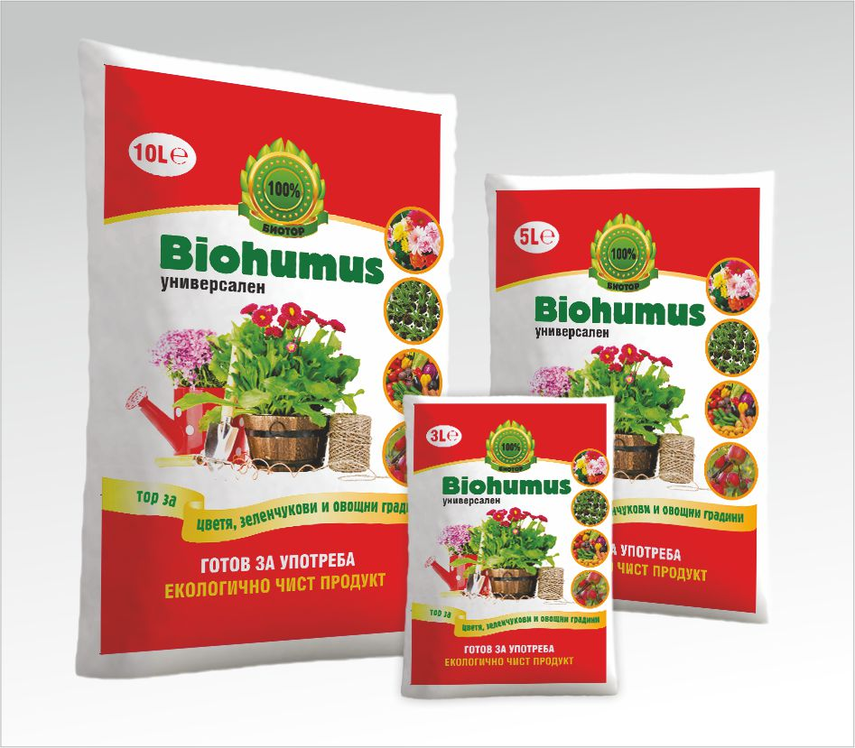

**В цветарството** се прилага като компонент в торопочвената смес, а също така и като подхранващо средство. Торените растения развиват интензивно листна маса, с по – ранен цъфтеж и имат по – едри, добре оцветени и ароматни цветове.

**В зеленчукопроизводството** биоторът улеснява покълването на семената, подпомага развитието на богата коренова система, ускорява вегетацията, което гарантира по – ранна и по – качествена продукция.

Биохумусът е най – добрия тор. Той съдържа огромни количества полезни бактерии, микроорганизми, витамини, аминокиселини и е с изключителна гама от микроелементи необходими за живота на едно здраво растение. Те са над 100 пъти повече, отколкото в оборската и неорганичната тор.

**ПРЕПОРЪЧИТЕЛНО:**

Използвайте продуктите от органични течни торове, от серията **TOP GUN,**произведени по специална технология от **„ОРГАНИК ФАРМ” ООД .**

 Екстрактът от биотор, придобит с помощта на Червен Калифорнийски Червей е ефективен хуминов тор, за почвено и листно приложение при всички видове стайни, балконски, градински цветя, маслено етерични растения, билки, подправки, храсти, тревни площи и овошки. Богат на микро и макро елементи, необходими за развитието на едно здраво растение.

* Повишава обема и масата на кореновата система
* Повишава устойчивостта към стресови фактори, като суша и студ
* Увеличава имунитета на младите растения
* Повишава фотосинтезата и натрупването на хлорофил
* Стимулира растежа и развитието на растенията

 Торените с **TOP GUN** растения, развиват интензивно зелена листна  маса, с по – ранен цъфтеж, с по – добре оцветени и ароматни цветове.

**НАЧИН НА УПОТРЕБА И ДОЗИРОВКА:**

* **При засаждане и пресаждане на растения в саксии –**използва се смес от субстрата. При наличие на градинска почва, сместа може да бъде от субстрат и почва, в съотношение 1:1.
* **При подхранване на стайни саксии** – отнема се част от горния слой на почвата и се добавят, от субстрата 6 – 8 с.л., на средно голяма саксия, след това почвата се връща обратно отгоре и се полива обилно с вода. Процедурата се повтаря нa  
   всеки 2 – 3 месеца
* **При отглеждане на цветя в градина** – рано на пролет се тори със субстрата в доза 1 – 2 л/кв.м, след което се прекопава
* **При засаждане на открито** – в гнездото или лехата се слагат по 150 – 200 мл на растение, покрива се с почва и се оросява.
* **Третиране на семена и луковици**– приготвя се разтвор на субстрата с вода в съотношение 1:1 обемно. Разтворът се оставя да отлежи 48 часа, като периодично се разбърква, след което се прецежда. Семената или луковиците за садене се накисват в извлека за 4 часа. След това се оставят да изсъхнат и се садят след 48 часа.
* **Подхранване на зеленчуци** – подхранва се при норма 200 – 300 мл на растение.
* **При тревни площи** – субстрата се внася в норма 1 – 2 л на кв.м и се прекопава с почвата. След  всяко косене допълнително се подхранва с 300 – 500 мл на кв.м от субстрата и се полива обилно.
* **За подхранване на плодни дръвчета** – в зоната на корена около стеблото се поръсват от 2 до 6 литра, в зависимост от възрастта и големината на дървото.
* **При нужда се подхранва допълнително** с течните торове, от серията **TOP GUN,**като поливате на всеки 15 – 20 дни.

**Съхранение:**

На сухо и защитено място от 5-25 °C.